



信息学院软件工程系

《计算机网络》实验报告

**题　　目 实验五　利用Socke API实现许可认证软件**

**班　　级 软件工程2019级4班**

**姓　　名 陈栋**

**学　　号 22920192204171**

**实验时间 2021年3月00日**

**2021 年 3 月 00 日**

填写说明

1. 本文件为Word模板文件，建议使用Microsoft Word 2019打开，在可填写的区域中如实填写；
2. 填表时，勿破坏排版，勿修改字体字号，打印成PDF文件提交；
3. 文件总大小尽量控制在1MB以下，勿超过5MB；
4. 应将材料清单上传在代码托管平台上；
5. 在学期最后一节课前按要求打包发送至cni21@qq.com。

# 实验目的

1. 掌握应用层文件传输的原理；
2. 了解传输过程中传输层协议的选定、应用层协议设计和协议开发等概念

# 实验环境

Windows10、 c++

# 实验结果

利用c++中，网络传输的相关概念和数据函数，创建TCP传输协议服务器

1. 服务器端：

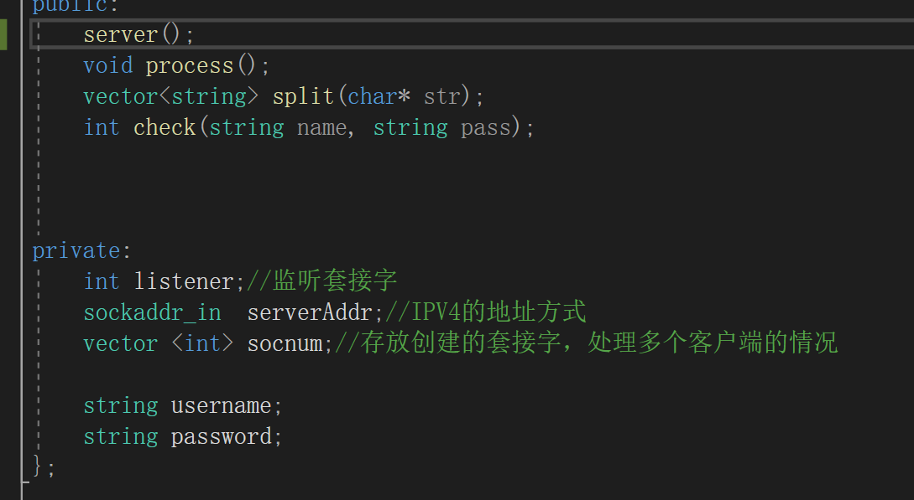

在server中声明相关端socket信息

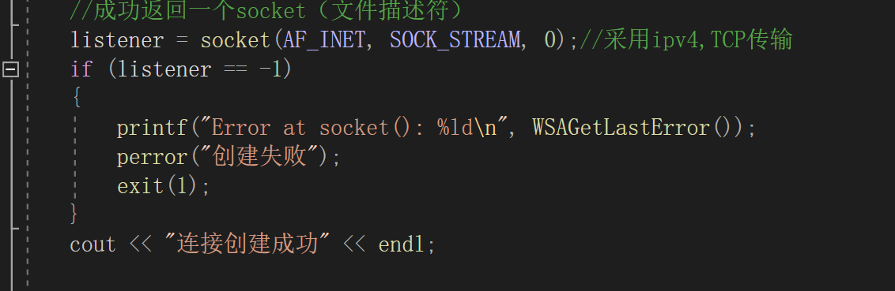

创建一个socket用于存放服务端信息

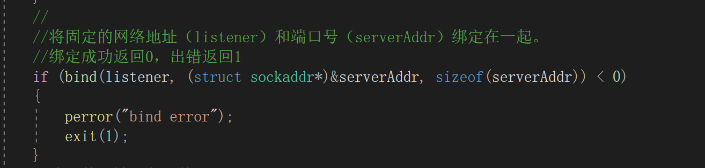

绑定相关端口号和地址信息

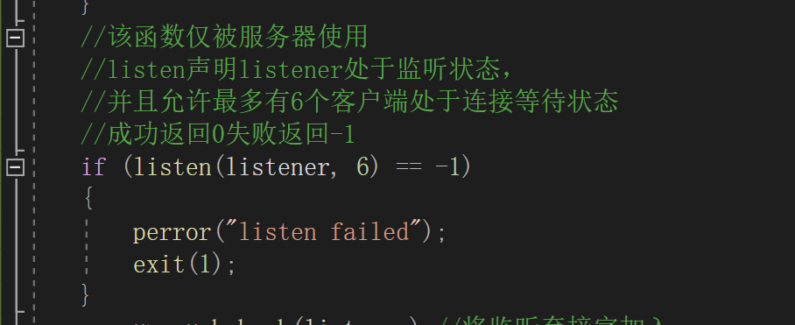

使用listen监听端口

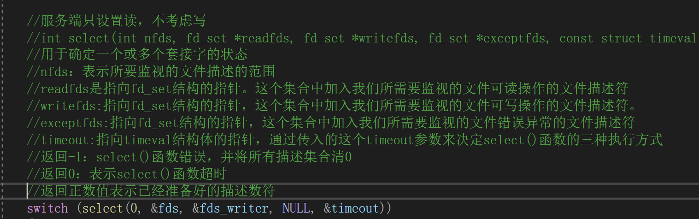

使用select来确定各个套接字的状态，并对次来进行相关操作。主要操作为返回正数是

当有套接字数据帧传入时，对其进行处理

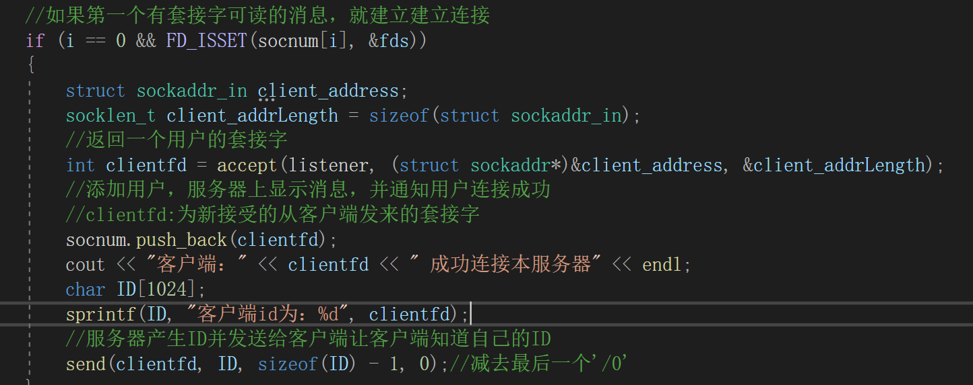

当第一个数据包传入，对发送端，发送其端口序号

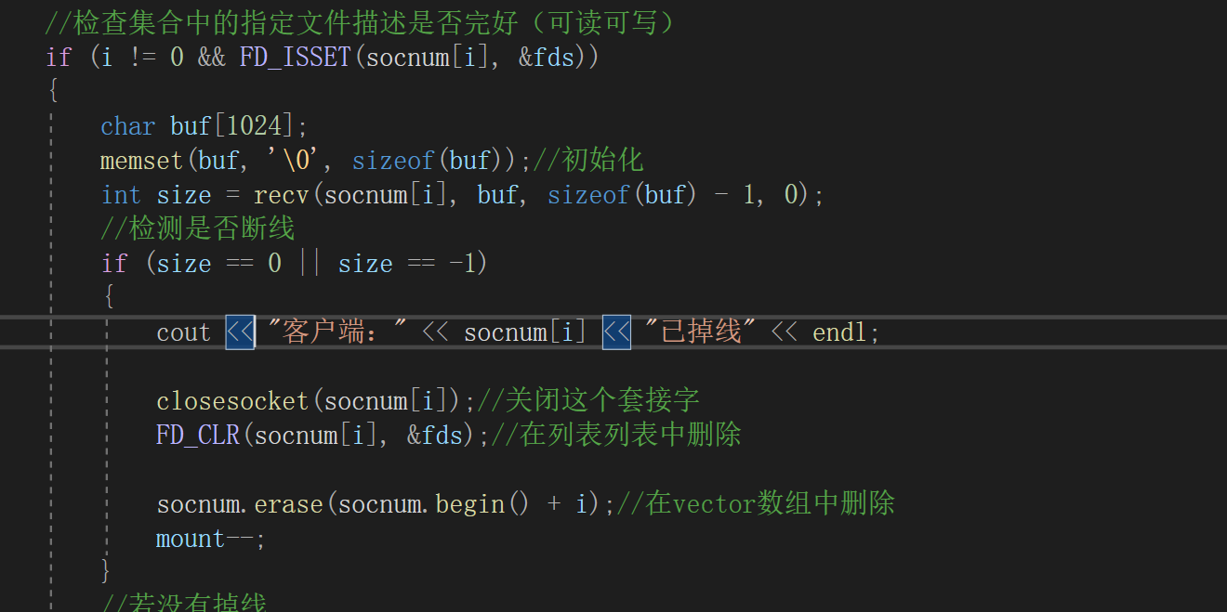

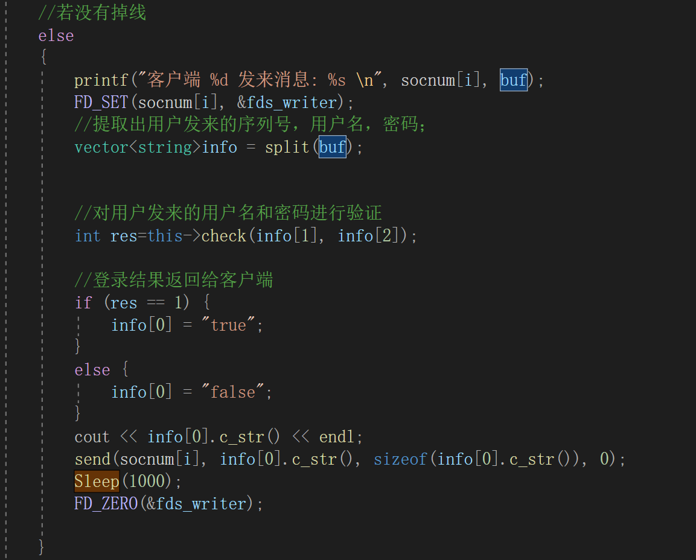

没有掉线时，对传入信息进行验证是否可以登录，访问数据

1. 发送端

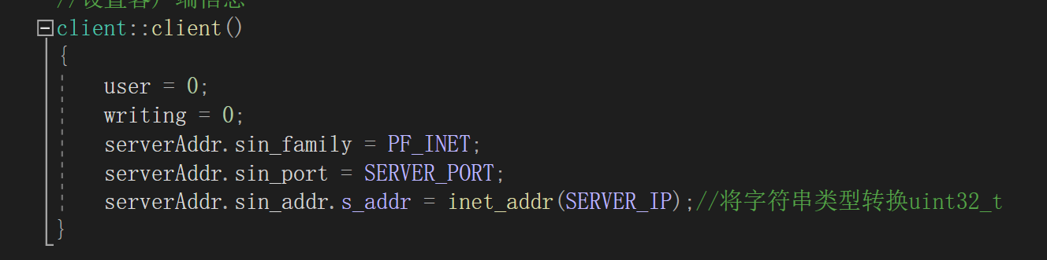

首先也是配置端口信息

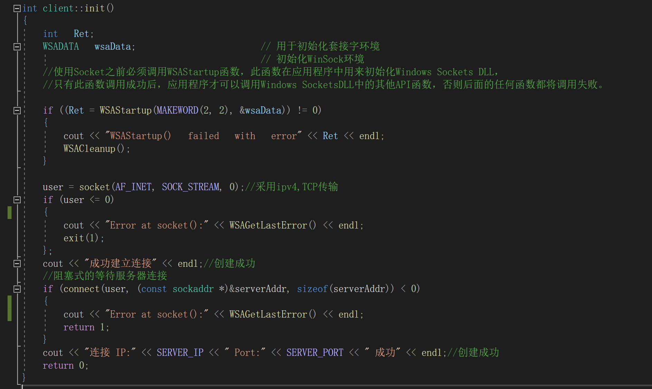

初始化套接字的设备端口信息，相比于服务器端，少了listen

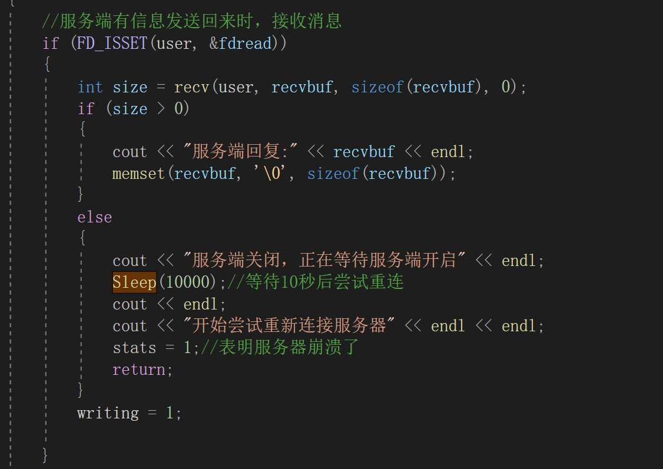

接受服务器端传来的消息

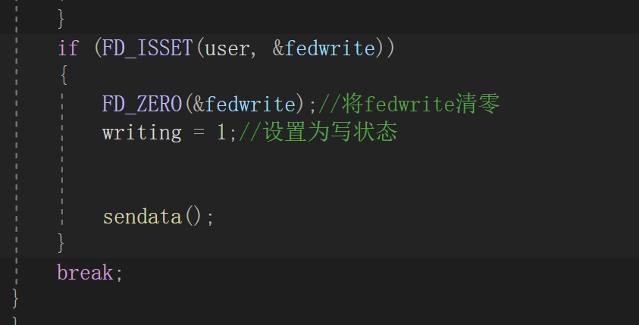

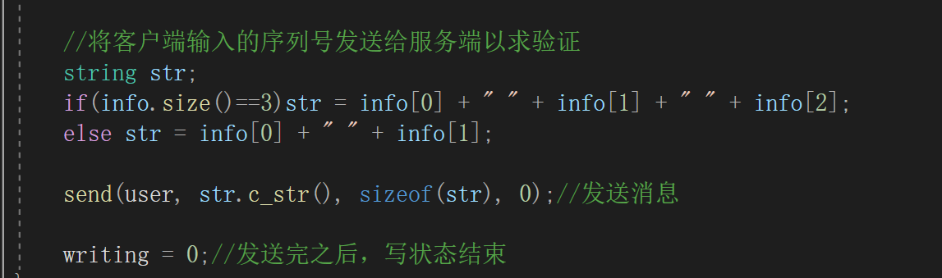

传输数据信息到服务器端，进行信息验证

1. 实验结果

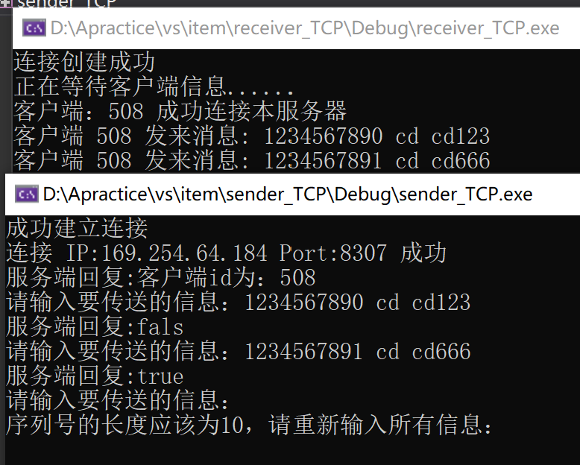

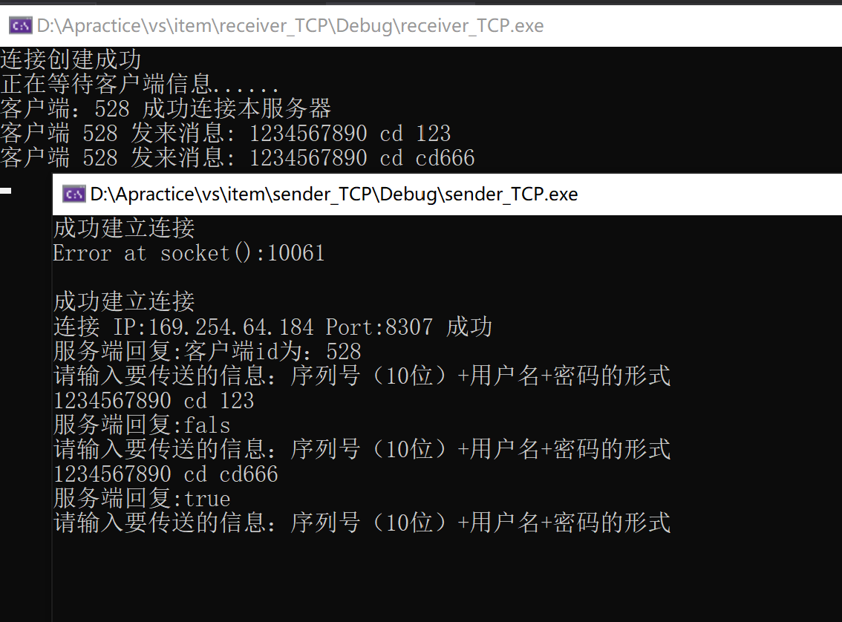

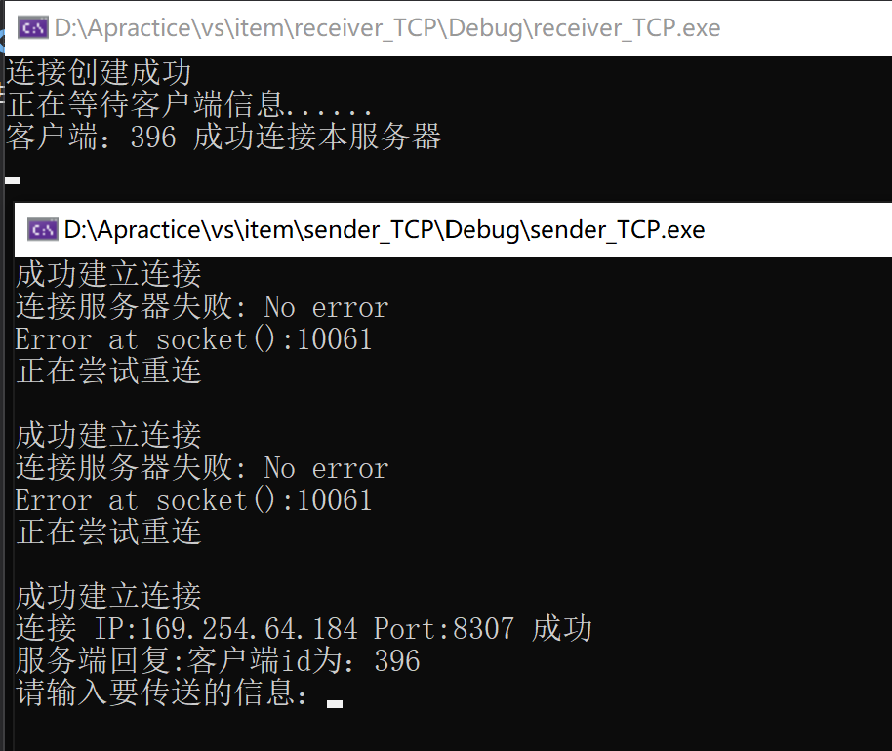

# 实验代码

本次实验的代码已上传于以下代码仓库：[cd888888/network: report (github.com)](https://github.com/cd888888/network)

# 实验总结

了解了网络编程时，使用网络传输协议的使用。

当建立想要使用网络层传输时服务器端和客户端建立的一般步骤

服务器端：初始化winsocket环境->创建套接字->绑定端口信息和地址信息->创建对端口的监听->通过select获取监听到的端口状态->建立连接->身份验证->信息传输->.

客户端开始的创建过程与之类似，少了对端口的监听。

注：同时附上学习同学的TCP和UDP服务器的代码